Приложение1.
Наумова Татьяна Михайловна, 405-401-486
Маршрутный лист
ФИ…………………………………………………………………………………………………
1.Перед вами поле с буквами. Двигаясь по указанному маршруту, собирай на остановках буквы. Какое слово у тебя получилось?
1-ая остановка: 2↑ 1→ ⃝; 2-ая остановка: 2↓ 1→ ⃝; 3 –я остановка: 1↑ 1← ⃝;4-я остановка: 1← 2↑ ⃝; 5-я остановка: 3→ 3↓ ⃝; 6-я остановка: 3↑ ⃝; 7-я остановка: 1← 1↓ ⃝.
И | В | Я | У
А | О | С | Д
Т | Н | Е | Ж
⃝ | Р | М | Б
2. Более 100 лет назад в Петербурге было несколько видов транспорта, и стоил проезд по-разному:
-пароход – 20 коп.
-извозчик – ? на 30 коп. дороже, чем пароход
-омнибус – ? на 40 коп. дешевле, чем извозчик
- конка внутри вагона – 5 коп., сверху – 3 коп.
Сколько стоил проезд на извозчике и омнибусе?
3.

4. Кроны подросших деревьев в Летнем саду после хитроумной стрижки приобретали геометрические формы куба, цилиндра шара, пирамиды.
Как выглядели подстриженные деревья в Летнем саду?
Закрась фигуру нужной формы и соедини с деревом.

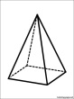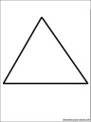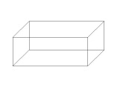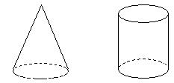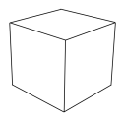

5. 5, 10, 15, … .
88 ,68, 48, …
6.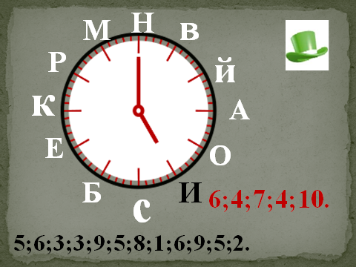

7. На Исаакиевском соборе можно увидеть изображение архитектора, в руках которого находилась модель самого здания. О каком архитекторе идёт речь? Проверь своё предположение, решив примеры:
О 70-47=… Е 38+2=…
Ф 94-20=… Н 87-5=…
Р 60-8 =… А 46+2=…
М 52+20=…
72 | 23 | 82 | 74 | 40 | 52 | 52 | 48 | 82
Толковый словарик
Бюст - скульптурное изображение человека по пояс.
Извозчик - наёмный экипаж с кучером (работником, который правит лошадьми в экипаже).
Конка – городская железная дорога, где вагон тянут лошади.
Общественный транспорт- транспорт для перевозки всех желающих за установленную плату.
Омнибус – многоместный конный экипаж для перевозки пассажиров.
Собор – главная (или очень большая) церковь в городе.

